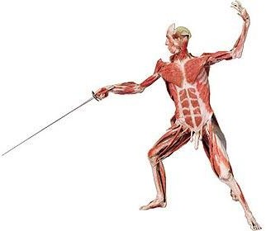


ESCUELA DE SALUD

GUÍA

52

DIRIGIDO A:

Alumnos de Escuela de Salud

PRE- REQUISITO:

No tiene

INTRODUCCIÓN
Los músculos representan la parte activa del aparato locomotor. Es decir, son los que permiten que el esqueleto se mueva y que, al mismo tiempo, mantenga su estabilidad tanto en movimiento como en reposo. Junto a todo esto, los músculos contribuyen a dar la forma externa del cuerpo humano.
Los músculos son formaciones anatómicas capaces de extenderse, contraerse, reaccionar frente a un estímulo y recuperar su forma y tamaño originales. Esto, gracias a millones de diminutos filamentos de proteínas (actina y miosina) que funcionan sincronizadamente y que están contenidos en las fibras musculares, unidad básica de los músculos, formada por células cilíndricas y alargadas.

OBJETIVOS:
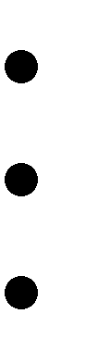
Al finalizar del taller el alumno es capaz de:
Describir las funciones generales de los músculos. Identificar la clasificación de los músculos.
Identificar, clasificar y describir los principales grupos musculares del cuerpo humano.
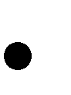 Relacionar la estructura de los músculos con la función que realizan.

REALIZADO POR:

Médico, Enfermera, Matrona, kinesiólogo
.

DURACIÓN:

90 minutos

NUMERO DE ALUMNOS POR DOCENTE:

Máximo 20 alumnos

MARCO TEÓRICO
Nuestro aparato muscular tiene un gran número de músculos, pero se pueden agrupar en 3 grupos: lisos, estriado y cardiaco

Músculo liso

Es el músculo involuntario. Está compuesto de células con forma de huso con un núcleo central, que carecen de estrías transversales aunque muestran débiles estrías longitudinales. Su movimiento o contracción lo determina el sistema nervioso vegetativo. Se localiza en la piel, órganos internos, aparato reproductor, pared del tubo digestivo, grandes vasos sanguíneos y aparato excretor.
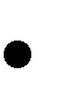
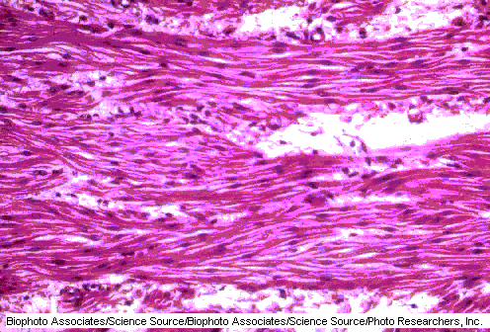

Tejido muscular esquelético o estriado

Son los músculos voluntarios, es decir los que se hallan bajo control. Está compuesto por fibras largas rodeadas de una membrana celular, el sarcolema. Las fibras son células fusiformes alargadas que contienen muchos núcleos y en las que se observa con claridad estrías longitudinales y transversales. Están inervados a partir del sistema nervioso central,. La mayor parte de los músculos esqueléticos están unidos a zonas del esqueleto mediante inserciones de tejido conjuntivo llamadas tendones. Las contracciones del músculo esquelético permiten los movimientos de los distintos huesos y cartílagos del esqueleto.

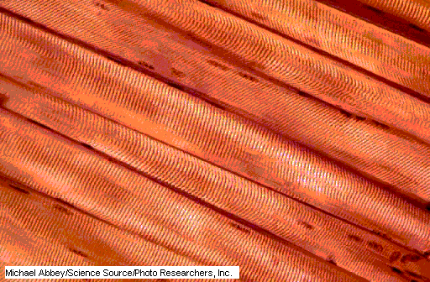

El músculo estriado es aquél que se relaciona con el esqueleto y el movimiento.

Músculo cardiaco

Forma la mayor parte del corazón o capa media llamada Miocardio. Las células presentan estriaciones longitudinales y transversales imperfectas y difieren del músculo esquelético sobre todo en la posición central de su núcleo y en la ramificación e interconexión de las fibras. Su control es involuntario. Está inervado por el sistema nervioso vegetativo, aunque los impulsos procedentes de él sólo aumentan o disminuyen su actividad sin ser responsables de la contracción rítmica característica del miocardio vivo. El mecanismo de la contracción cardiaca se basa en la generación y transmisión automática de impulsos.


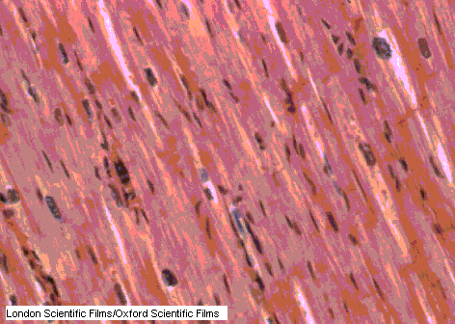

El Miocardio requiere un aporte constante de oxígeno y puede morir muy deprisa si se obstruyen las arterias que lo irrigan (coronarias). Los ataques cardiacos se producen por los daños que causa un aporte de sangre insuficiente al músculo cardiaco.

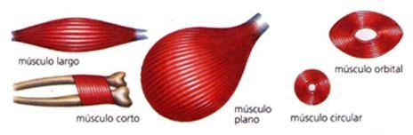Los músculos pueden clasificarse según su forma o según el tipo de fibra que los componen. Atendiendo a su forma, se pueden distinguir los siguientes grupos:
Anchos y planos: son los que tienes en el tórax y en el abdomen. Protegen los órganos delicados e intervienen en los movimientos de la respiración.
Largos o fusiformes: forman parte del aparato locomotor (brazos y piernas). Cortos u orbiculares: son pequeños músculos con funciones particulares (boca, ojos, etc.).
Circulares: tienen forma de anillo y cierran diferentes conductos del cuerpo (vejiga de la orina).

Función de los músculos
Los músculos, debido a su capacidad de contracción, hacen posible que el esqueleto se mueva. Así, las extremidades pueden realizar movimientos de flexión o extensión, de rotación (pronación y supinación), de aproximación (aducción) o al contrario (abducción).
Como hemos visto, la mayor parte de los músculos están provistos de tendones, mediante los cuales suelen insertarse sobre los huesos. Según el tipo de inserción, es decir, si lo hacen mediante más de un extremo o cabeza, se dividen en bíceps (dos cabezas), tríceps (tres cabezas) y cuadriceps (cuatro cabezas).
Dependiendo de si están formados por más de un cuerpo muscular, se dividen en digástricos y poligástricos (dos o más cuerpos, respectivamente). Si toman su inserción terminal por más de un extremo o cola, los músculos serán bicaudales, tricaudales o policaudales, según lo hagan por dos, tres o más extremos.

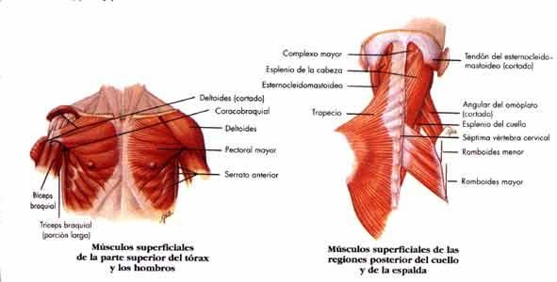Situación de los músculos

Según su situación los músculos se dividen en superficiales y profundos.

Los músculos superficiales
Están situados inmediatamente por debajo de la piel y, si bien en el ser humano son rudimentarios y escasos, están insertados, por uno de sus extremos, en la capa profunda de la piel. Alguno de estos músculos está en la cabeza, cara, cuello y manos.

Los músculos profundos
La mayoría de los músculos profundos insertan sus extremos sobre los huesos del esqueleto.
Algunos lo hacen en los órganos de los sentidos (músculos que mueven los ojos) y otros están situados más profundamente, relacionándose con la laringe, la lengua, etcétera.

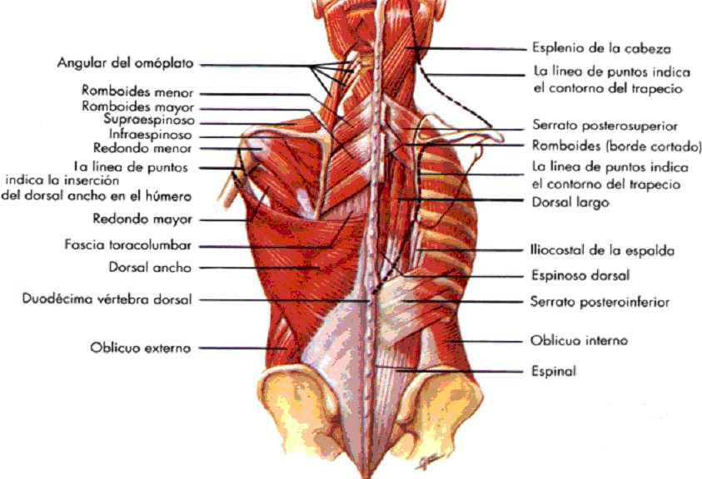

MÚSCULOS SUPERFICIALES Y PROFUNDOS

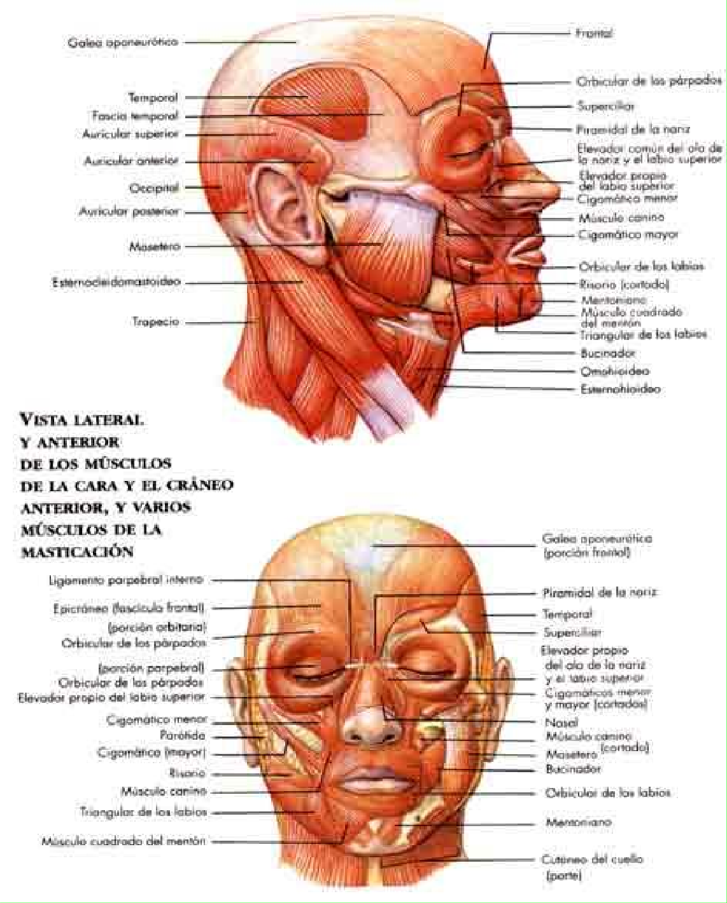Músculos de la cabeza y cuello

Dentro de este conjunto de músculos hay que destacar los de la cara, muy numerosos, ya que gracias a ellos el ser humano es capaz de expresar sus sentimientos. Otro grupo de músculos de la cabeza nos permite masticar y deglutir los alimentos, así como mover la cabeza en todas las direcciones, para conseguir que los órganos de los sentidos (vista, oído y olfato) desarrollen mejor sus funciones.

Músculos Masticadores

Son, como su nombre indica, los que permiten la masticación de los alimentos. Tienen la función de aproximar la mandíbula al maxilar superior, es decir, cerrar la boca. Son músculos muy potentes, cortos y anchos, que están situados sobre la cara lateral del cráneo, a ambos lados. Los más importantes son el músculo temporal y el músculo masetero, que se pueden palpar fácilmente sobre la cara y el cráneo cuando cerramos con fuerza la boca.

Músculos cutáneos del cráneo
Estos músculos son los que presentan unas conexiones más íntimas con la piel y nos permiten expresar el estado de ánimo. Son muy planos y delgados, y la mayoría se encuentran alrededor de los orificios de la cara: orificios palpebrales, orificios nasales y boca. Su contracción o relajación permite cerrar o abrir los párpados, las alas de la nariz y los labios. Son llamados, en su conjunto, músculos mímicos. Los más significativos son: músculo frontal, que permite arrugar la frente; músculo orbicular de los párpados o esfínter de los párpados, que permite abrir y, sobre todo, cerrar los ojos con fuerza; músculos de la nariz, cuatro pequeños músculos que permiten "arrugan" la nariz o mover las aletas nasales; músculo orbicular de los labios, que permite a éstos moverse y, por tanto, hablar, comer, etcétera; músculo buccinador, que corresponde a los carrillos, los cuales pueden hincharse para soplar o para aumentar el contenido de la boca.
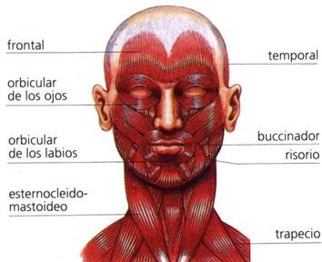

Músculos del cuello

Muy numerosos, su principal papel es el de mover la cabeza, la columna cervical y el hueso hioides (un huesecillo que existe libre, no relacionado con ningún otro hueso, en la cara anterior del cuello, por debajo de la mandíbula), además de mantener la cabeza erguida. están situados a ambos lados del cuello, de forma simétrica y en varios pl9anos, y se denominan músculos laterales del cuello. Los situados delante son los músculos hioideos, y los situados detrás son los músculos de la nuca o vertebrales.

Músculos laterales del cuello
Sobresalen el músculo esternocleidomastoideo, que permite la flexión anterior o lateral de la cabeza, así como la rotación de la misma; y los músculos escalenos, que son una masa irregular de pequeños músculos que permiten inclinar d cuello y elevar algo la caja torácica durante la inspiración.

Región del hueso hioides
Situados en la cara anterior del cuello, están divididos en músculos suprahioideos e infrahioideos. Tienen como misión bajar el hueso hioides o la faringe (los infrahioideos) y subir el hioides y bajar la mandíbula (los suprahioideos).
Ambos grupos son importantes para la deglución.

Región prevertebral
Como su nombre indica, están aplicados a la cara anterior de la columna vertebral, por detrás del esófago y la faringo - laringe. Su misión principal consiste en flexionar la cabeza sobre el tronco, así
como rotar levemente el cuello.

Aponeurosis del cuello
Una aponeurosis es un conjunto de membranas fibrosas que envuelven a todos los músculos, y su función consiste en oponerse a su desplazamiento lateral cuando éstos se contraen. En el cuello, las aponeurosis presentan poco desarrollo, excepto las de los músculos de los canales vertebrales, donde tienen mayor grosor y son más resistentes. La aponeurosis del cuello está dividida en tres tipos diferentes: aponeurosis cervical superficial, aponeurosis cervical media y aponeurosis cervical profunda o prevertebral. El cuello pues, está dividido en tres compartimientos, de delante hacia atrás, en diferentes planos

.Músculos del tórax y del abdomen
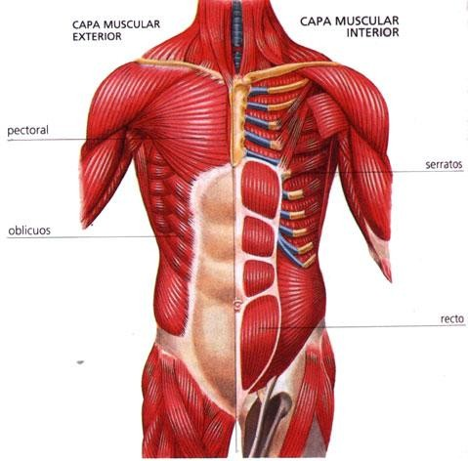

Los músculos principales del tórax son los pectorales, que levantan los brazos al contraerse, y los serratos, que elevan las costillas cuando expulsamos aire. Entre la cavidad torácica y la cavidad abdominal, en el interior del organismo, existe un músculo en forma de paraguas abierto, el diafragma, que se contrae cuando inspiramos aire para empujar las costillas hacia arriba y aumentar el volumen de la caja torácica.
En el abdomen, los oblicuos realizan un trabajo inverso al del diafragma: cuando se contraen, tiran de las costillas hacia abajo y expulsan el aire de los pulmones.
El recto recubre la zona del vientre y, cuando se contrae, permite doblar la cintura.

Músculos de las extremidades superiores

Hombro: Recubriendo cada hombro se encuentra el deltoides, cuya acción permite levantar y desplazar los brazos.
Brazo: Los más importantes son el bíceps, en la parte anterior, y el tríceps, en
la posterior. Son dos músculos antagónicos, es decir, que realizan funciones contrarias para hacer posible un movimiento determinado, en este caso la flexión y la extensión del antebrazo.
Antebrazo: Los músculos supinadores y pronadores permiten los movimientos de giro del antebrazo, el movimiento de la mano en cualquier dirección, y la flexión y extensión de los dedos.
Mano: son músculos cortos y pequeños, ya que sólo se encargan de mover los dedos. El más importante es el que permite la oposición del pulgar, es decir, la acción de "pinza" de la mano.

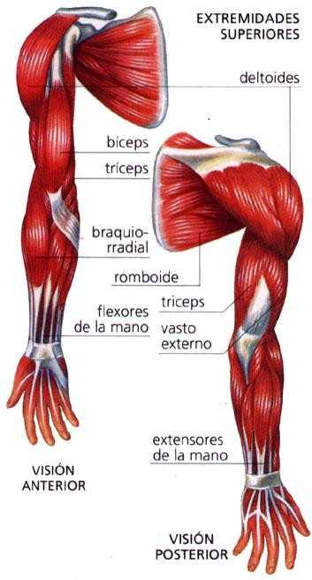

Músculos de las extremidades inferiores

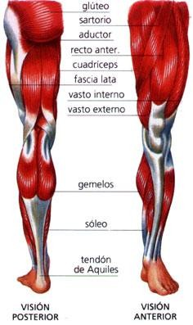

Pelvis o cadera:

Recubriendo la pelvis se encuentran los glúteos, tres músculos que forman las nalgas (mayor, mediano y menor).
Su acción permite que el tronco se mantenga erguido y que el ser humano sea capaz de caminar sobre dos piernas.
Muslo: Los más destacables son el cuadriceps, músculo extensor de la pierna; el bíceps femoral, antagónico del anterior; y los aductores, conjunto de músculos en forma de abanico que permiten la flexión y la extensión del muslo. Pierna: cabe destacar los gemelos y el sóleo, cuya acción conjunta permite la flexión y extensión del pie al caminar. Se insertan en el hueso calcáneo del talón del pie a través del tendón de Aquiles.

Pie: Existen pequeños músculos que permiten realizar algún movimiento de los dedos y facilitan el caminar.

Músculos usados para procedimientos terapéuticos

Vacunas: de uso intramuscular se usa el deltoides
Medicamentos: glúteo mayor, deltoides, cuadriceps. ( esto depende de la edad, y características del medicamento)

INSUMOS Y EQUIPOS NECESARIOS PARA EL TALLER

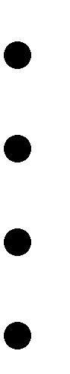
Lamina Sistema Muscular.
Modelo esqueleto donde se representan los principales grupos musculares. Libro de anátomo - fisiología
Lápices de colores rojo, amarillo y café

DESCRIPCION DEL PROCEDIMIENTO

Escenario:
El taller debe será realizado en la sala de anatomía del Centro Tecnológico de Salud.

Actividad1
El docente a cargo del taller realizará en base a láminas y el modelo del esqueleto, una descripción del Aparato Muscular. Esta Descripción debe contener;
 Anatomía del Sistema Muscular auxiliándose de láminas o modelo esqueleto.
 Identificación de los principales grupos musculares y músculos particulares del cuerpo humano, haciendo énfasis en aquellos que sean utilizados en el área practica como objeto de procedimientos.
 Clasificación y función general e individual de los principales músculos del cuerpo humano.


Actividad1
El docente realizará ejercicios de aplicación relacionados con el aparato muscular. (el alumno debe llevar impresa su lamina de trabajo de figura. 2)

Actividad 2
El docente mostrara los principales músculos relacionando con funciones y aplicaciones clínicas

Ejercicios de aplicación.

En grupos de 5 personas realice los siguientes ejercicios:
1.- En la siguiente figura identifique el músculo liso, el estriado y el cardiaco. Clasifíquelos en voluntarios o involuntarios.

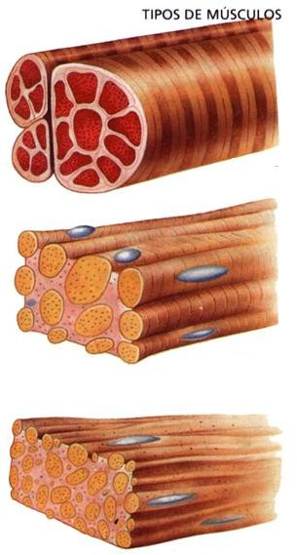fig. 1
2.-En la figura de los músculos de la cara y el cuello:
Identifique los siguientes músculos:
Facial, temporal, occipital, orbicular de los párpados, cigomático, masetero, orbicular de los labios, buccinador, esternocleidomastoideo, trapecio.
Nombre la función de cada uno de ellos.
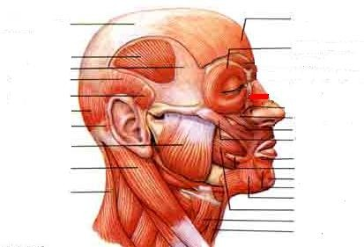fig.2

3.-Explique a través de ejemplos la función general del aparato muscular y su relación con el aparato esquelético.

4.-En la siguiente figura, nombre los músculos señalados y explique la función de cada uno de ellos:

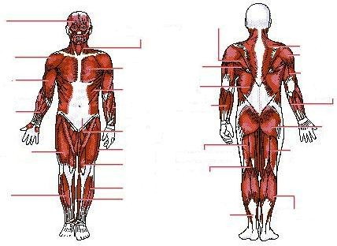
fig.3

METODOLOGÍA DE EVALUACIÓN
Al terminar la sesión el alumno será sometido a preguntas generales y deberá señalar músculos y sus funciones especificas en los simuladores.

BIBLIOGRAFÍA

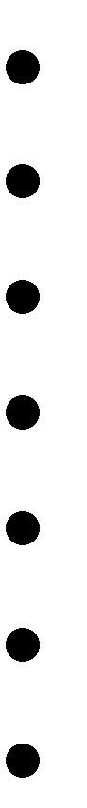
Top Class anatomofisiopatología.
Anatomía y fisiología / Anthony, Catherine Parker . -- 4a. ed. -- 1983. Anatomía y fisiología / Thibodeau, Gary A. . -- 4a. ed. -- 2000.
Atlas de anatomía humana / Jacob, Stanley W. . -- 2003. Atlas de anatomía humana / Netter, Frank Henry . – 2002
Atlas de anatomía humana / Spalteholz, Werner . -- 14 a. ed. – 1990 http://www.uc.cl/sw_educ/anatnorm/index.htm

Sugerencias de preguntas
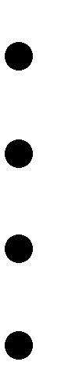
1.- Clasifique las siguientes estructuras musculares en estriado o liso, voluntario o involuntario, esquelético o cardiaco:
Bíceps braquial Corazón Glúteo mayor
Musculatura de la pared intestinal

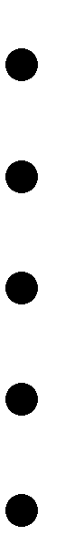
2.- Nombre la localización y función de los siguientes músculos: Masetero
Esternocleidomastoideo Deltoides
Cuadriceps Gemelos.

3.- De los siguientes músculos, seleccione dos que eventualmente pudieran ser utilizados en la aplicación de tratamientos inyectables usando la vía intramuscular:
Deltoides- Pectoral mayor- Glúteo mayor y mediano, Sóleo
Justifique su respuesta y explique brevemente la función de cada uno de ellos.

4.-En la unidad de tratamiento de un centro de salud se aplican tratamientos inyectables usando la vía intramuscular. Mencione los músculos más usados para la aplicación de estos tratamientos. Justifique su respuesta.

Nombre del alumno: Fecha: Nota:
Músculos y sus funciones | C | MC | NC
1.Cumple con una correcta presentación personal:
-delantal
-pelo tomado
-uñas cortas y limpias
2. Evaluación de ejercicios
3. Responde correctamente
4 Trabaja en equipo en forma ordenada
5 Responde las preguntas correctamente
6 Trae sus laminas

C: Competente
MC: Medianamente Competente NC: No Competente

